БИТВА ЗА ЛЕНИНГРАД
10 июля-1941 г. – 9 августа1944 г.

Оборонительные и наступательные операции.
Военно-политическое руководство фашистской Германии, учитывая факторы политического, экономического и стратегического значения, наметило Ленинград одним из первоочередных объектов своей агрессии. Оно намеревалось стереть Ленинград с лица земли, истребить население и тем самым ликвидировать колыбель пролетарской революции. С 10 июля по конец сентября 1941 года советские войска вели бои на дальних подступах к Ленинграду. 8 сентября противник овладел Шлиссельбургом (Петрокрепостью) и отрезал город от суши.

БЛОКАДА ДЕНИНГРАДА  Но захватить город с ходу врагу не удалось. Советские войска во взаимодействии с флотом организовали прочную оборону и оказывали врагу упорное сопротивление, проводили наступательные операции с целью изматывания сил противника и прорыва блокады.  18 января 1943 года она была прорвана, а 27 января 1944 года окончательно снята. К 10 августа 1944 года битва за Ленинград завершилась.  Битва за Ленинград имела большое политическое и военно-стратегическое значение. Она оттянула на себя крупные силы немецко-фашистских войск и всю финскую армию. Гитлеровское командование не могло перебрасывать из-под Ленинграда свои силы на другие направления, где решались главные задачи. 900-дневная защита осаждённого города-это легендарная страница героической истории советского народа и его Вооружённых Сил. За время блокады в городе было сформировано 10 дивизий народного ополчения. За период блокады было отремонтировано и и построено 2 тыс. танков, 1,5 тыс. самолётов, тысячи полевых и морских орудий, много боевых кораблей, изготовлено 225 тыс. автоматов, 12 тыс. Миномётов, около 10 млн. снарядов и мин.  Советское правительство высоко оценило мужество и героизм воинов Ленинградского фронта и моряков Краснознамённого Балтийского флота, защищавших Ленинград. Свыше 350 тыс. солдат, офицеров и генералов Ленинградского фронта награждены орденами и медалями, 226 из них присвоено звание Героя Советского Союза.  Указом Президиума Верховного Совета СССР от 22 декабря 1942 года была учреждена медаль «За оборону Ленинграда», которой награждено около 1,5 млн. человек, 26 января 1945 года Ленинград награждён орденом Ленина, а 8 мая 1965 года городу-герою Ленинграду вручена медаль «Золотая Звезда»  (Великая Отечественная война. 1941-1945: Словарь—справочник. М.: Политиздат, 1988.С. 58-59) | 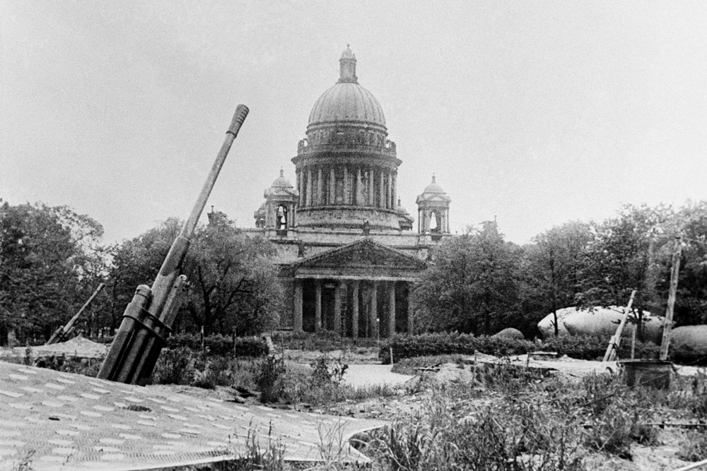  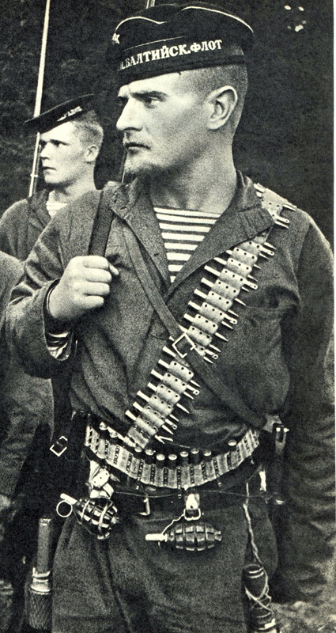
В битве за Ленинград приняли участие уроженцы Саратовского края:
командир подводной лодки С-7 Краснознамённого Балтийского флота, Герой Советского Союза - Сергей Прокофьевич Лисин (Саратов, 1909-1991); штурман- электрик подводной лодки М-90- Михаил Никитович Матренин; моряк-подводник, саратовец - Владимир Анатольевич Скородумов. На Ленинградском фронте также сражались: Василий Николаевич Кошкин, Илларион Степанович Зенин, Николай Емельянович Нечаев и многие другие.

